***Физическое воспитание в семье.***

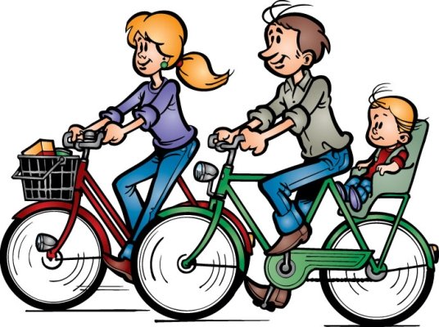

В развитии и формировании личности большое значение имеет физическое воспитание, укрепление сил и здоровья, выработка правильной осанки и санитарно-гигиенической культуры. Нужно иметь в виду, что без крепкого здоровья и надлежащей физической закалки человек теряет необходимую работоспособность, не в состоянии проявлять волевых усилий и настойчивости в преодолении трудностей, что может мешать ему, развиваться в других областях личностного становления. В этом смысле физическое воспитание – исключительно важное условие всестороннего развития ребенка.

**Основу физического воспитания формируют мать и отец.**

**Действия отца:**

· Ведет здоровый образ жизни;

· Дети видят как, отец ухаживает за своим телом, держит стройный и подтянутый внешний вид;

· С удовольствием переносит физические нагрузки;

· Всю тяжелую физическую работу в семье берет на себя;

· При любой возможности освобождает мать от физического труда;

· Посещает спортивную секцию;

· Организует спортивные домашние праздники;

· Вывозит детей на природу, играет с ними в спортивные игры;

· Лично поощряет детей за успехи в физическом развитии;

· Регулярно подводит итоги физического развития вместе с детьми;

**Действия матери:**

· Регулярно и положительно оценивает физические качества отца;

· В бытовых ситуациях активно помогает отцу при решении хозяйственных задач;

· Держит фигуру, ведет активный и подвижный образ жизни;

· С удовольствием переносит физические нагрузки;

· Поощряет детей за успехи в физическом развитии;

· Принимает активное участие в спортивных праздниках, организуемых отцом;